ГЛАВА АДМИНИСТРАЦИИ ГОРОДА БАЙКОНУР

ПОСТАНОВЛЕНИЕ
30 апреля 2015 г. № 91

О внесении изменений в Инструкцию
по пропускному режиму на
территорию города Байконур,
утвержденную постановлением
Главы администрации города
Байконур от 03 июля 2014 г. № 143
В соответствии с Соглашением между Российской Федерацией и Республикой Казахстан о статусе города Байконур, порядке формирования и статусе его органов исполнительной власти от 23 декабря 1995 г., Соглашением между Правительством Российской Федерации и Правительством Республики Казахстан о порядке посещения комплекса «Байконур» от 21 мая 2009 г., с целью совершенствования нормативного правового регулирования пропускного режима на территорию города Байконур
ПОСТАНОВЛЯЮ:
1. Внести в Инструкцию по пропускному режиму на территорию города Байконур, утвержденную постановлением Главы администрации города Байконур от 03 июля 2014 г. № 143 «О пропускном режиме на территорию города Байконур и утверждении Инструкции по пропускному режиму на территорию города Байконур» (с изменениями) (далее – Инструкция) следующие изменения:
1.1. Абзац первый пункта 1.1 раздела 1 Инструкции после слов «(далее – постановление № 28),» дополнить словами «от 02 сентября 2014 г. № 182 «О специальных пропусках для входа (выхода) граждан в город Байконур» (далее – постановление № 182)».
1.2. Абзац четвертый пункта 2.2 раздела 2 Инструкции изложить в следующей редакции:
«разовые – на срок до 30 суток (при необходимости допускается продление срока действия разовых пропусков с проставлением штампа-шифра на пропуске)».
1.3. Абзац пятый пункта 2.2 раздела 2 Инструкции после слов «с проставлением на этих заявках штампа» дополнить словами «начальника отдела учетной регистрации и пропусков».
1.4. Абзац первый подпункта 2.3.1 пункта 2.3 раздела 2 Инструкции изложить в следующей редакции:
«Постоянные (приложение к постановлению № 28 – до 31 декабря 2015 г., приложение к постановлению № 182):».
1.5. Абзац второй подпункта «а» подпункта 2.4.8 пункта 2.4 раздела 2 Инструкции изложить в следующей редакции:
«по частным делам, за исключением прибывающих для реализации сельскохозяйственной продукции и промышленных товаров на розничных рынках города Байконур, – на срок не более пяти суток;».
1.6. В абзаце втором подпункта «г» подпункта 2.4.8 пункта 2.4 раздела 2 Инструкции слова «на срок не более 20 суток» заменить словами «на срок не более 30 суток».
1.7. В пункте 3.4 раздела 3 Инструкции слова «и Представительством Министерства внутренних дел Республики Казахстан в городе Байконыр (далее – Представительство МВД)» – исключить.
1.8. В пункте 3.5 раздела 3 Инструкции слова «с проставленным на них штампом «Дежурному по КПП №___, ПРОПУСТИТЬ» заменить словами «с проставленным на них штампом заместителя начальника Управления Роскосмоса на Байконуре «Дежурному по КПП № 1,5, ПРОПУСТИТЬ» (приложение № 1 к настоящей Инструкции).
1.9. Абзац третий пункта 4.4 раздела 4 Инструкции исключить.
1.10. В абзаце первом пункта 5.6 раздела 5 Инструкции слова «и Представительством МВД» исключить.

1.11. Абзац первый пункта 5.7 раздела 5 Инструкции изложить в следующей редакции:
«В заявке на посещение территории города Байконур, принимающая сторона указывает на прибывающих граждан следующие данные: фамилия, имя, отчество, гражданство, данные документа, удостоверяющего личность, адрес проживания. Кроме этого в заявке указывается сроки и цели посещения, данные на транспортное средство (в случае прибытия на транспортном средстве), у кого будут проживать и адрес по которому будут проживать прибывающие граждане, а также согласие на обработку персональных данных».
1.12. Пункт 5.8 раздела 5 Инструкции изложить в следующей редакции:
«5.8. Заявки на посещение территории города Байконур принимаются сотрудниками отдела учетной регистрации непосредственно от граждан, а также их доверенных лиц и уполномоченных представителей организаций при предъявлении ими документа, удостоверяющего личность, и одного из следующих документов, подтверждающих их полномочия на оформление пропуска от имени доверителя:
нотариально заверенной доверенности на право оформления пропуска (в том числе пропуска на транспортное средство);
простой письменной доверенности на право оформления пропуска (в том числе пропуска на транспортное средство, принадлежащее на правах временного владения, пользования или распоряжения транспортным средством), составленную с отражением необходимых сведений (приложение № 2 к настоящей Инструкции), подписанную доверителем в присутствии сотрудника отдела учетной регистрации;
страхового полиса обязательного страхования гражданской (гражданско -правовой) ответственности владельца транспортного средства;
доверенности от организации на право предоставления документов сотрудников организации,
и предъявления документов согласно приложениям к настоящей Инструкции.
5.8.1. При оформлении постоянных пропусков на жителей города по заявкам граждан, жителей города Байконур – согласно приложению № 3 к настоящей Инструкции.
5.8.2. При оформлении постоянных пропусков гражданам, зарегистрированным в городе Байконур, поселке Торетам и аульном округе Акай по заявкам организаций и акиматов (постоянные пропуска оформляются только через доверенных лиц организаций и акиматов поселка Торетам и аульного округа Акай) – согласно приложению № 4 к настоящей Инструкции.
5.8.3. При оформлении разовых пропусков:
1) для въезда граждан, прибывающих на территорию города Байконур по частным делам, в том числе на транспортных средствах, по заявкам принимающих граждан – согласно приложению № 5 к настоящей Инструкции;
2) для въезда граждан, прибывающих на территорию города Байконур по частным делам, в том числе на транспортных средствах, по заявкам принимающих организаций – согласно приложению № 6 к настоящей Инструкции;
3) для въезда граждан, прибывающих на территорию города Байконур по служебным делам, в том числе для реализации сельскохозяйственной продукции и промышленных товаров на розничных рынках города, по заявкам принимающих организаций – согласно приложению № 7 к настоящей Инструкции;
4) для проезда граждан на транспортных средствах на розничные рынки города Байконур с целью реализации сельскохозяйственной продукции и промышленных товаров по заявкам администрации розничных рынков – согласно приложению № 8 к настоящей Инструкции.
5.8.4. При оформлении постоянных, временных и разовых пропусков для проезда на территорию города Байконур транспортных средств жителей города Байконур, граждан, зарегистрированных по месту жительства в поселке Торетам и аульном округе Акай, по заявкам граждан – согласно приложению № 9 к настоящей Инструкции.
5.8.5. При оформлении постоянных пропусков для проезда на территорию города Байконур служебных транспортных средств организаций – согласно приложению № 10 к настоящей Инструкции.
5.8.6. При оформлении временных пропусков для проезда на территорию города Байконур вне очереди служебных транспортных средств руководителей организаций, руководителей федеральных и территориальных органов государственной власти Российской Федерации, государственных органов Республики Казахстан, а также специальных транспортных средств, – согласно приложению № 11 к настоящей Инструкции.».
1.13. Приложения № 1 – 11 к Инструкции изложить в новой редакции согласно приложению к настоящему постановлению.
1.14. Приложение № 12 к Инструкции исключить.
2. Государственному бюджетному учреждению «Редакция городской газеты «Байконур» (Калиев А.Г.) установленным порядком опубликовать настоящее постановление в газете «Байконур», информационно-аналитическому отделу Аппарата Главы администрации города Байконур (Бахрамов А.Б.) разместить настоящее постановление в информационно-телекоммуникационной сети «Интернет» на официальном сайте администрации города Байконур www.baikonuradm.ru.
3. Контроль за исполнением настоящего постановления оставляю за собой.

И.о. Главы администрации А.П. Петренко

Приложение к постановлению
Главы администрации города Байконур
от 30 апреля 2015 г. № 91

Приложение № 1
к Инструкции по пропускному режиму
на территорию города Байконур

Образец штампа администрации города Байконур
«Дежурному КПП № ___ ПРОПУСТИТЬ»,
проставляемый на заявках на посещение территории города Байконур гражданами и транспортными средствами в случаях, не позволяющих оформить пропуска установленным порядком

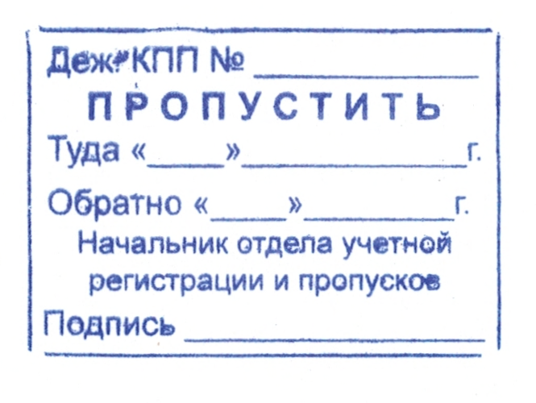

Образец штампа Управления Роскосмоса на Байконуре
«Дежурному по КПП № 1,5 ПРОПУСТИТЬ»,
проставляемый на заявках на посещение территории города Байконур гражданами и транспортными средствами иностранных государств

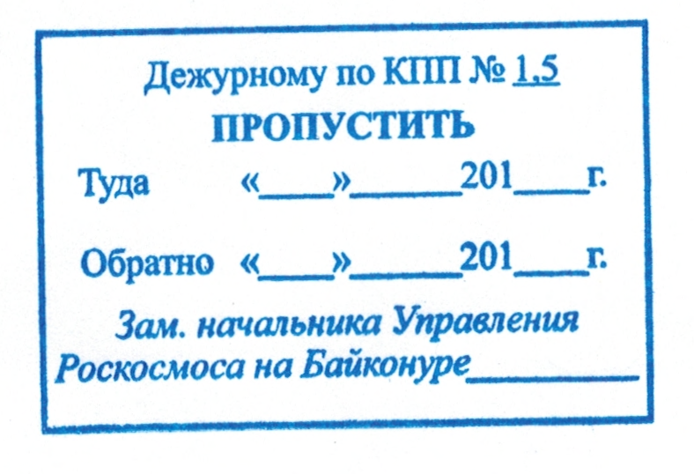

_________________
Приложение № 2
к Инструкции по пропускному режиму
на территорию города Байконур

Необходимые сведения,
отражаемые в простой письменной доверенности на право оформления
пропуска в отделе учетной регистрации

Доверенность составляется в произвольной форме с обязательным отражением следующих вопросов:
- Населенный пункт и дата составления доверенности.
- Фамилия, имя, отчество, адрес регистрационного учета, серия, номер, когда и кем выдан документ, удостоверяющий личность гражданина, который доверяет оформить пропуск (доверитель).
- Фамилия, имя, отчество, адрес регистрационного учета, серия, номер, когда и кем выдан документ, удостоверяющий личность гражданина, кому доверяется оформить пропуск (доверенное лицо).
- Вид пропуска, который доверитель доверяет оформить доверенному лицу в отделе учетной регистрации.
- В случае оформления пропуска на транспортное средство доверителя. - марка, модель, год выпуска, государственный регистрационный номер транспортного средства.
- Срок действия доверенности.
- Подписи доверителя и доверенного лица (доверенность подписывается в присутствии сотрудника отдела учетной регистрации).
- Фамилия и подпись сотрудника отдела учетной регистрации в присутствии которого подписана доверенность.

_____________
Приложение № 3
к Инструкции по пропускному режиму
на территорию города Байконур

Примерная форма заявки
на оформление (продление, перерегистрацию, замену) постоянного пропуска на жителей города Байконур (от гражданина)

Главе администрации города Байконур

Заявка

Прошу Вашего разрешения на оформление (продление, перерегистрацию, замену) постоянного пропуска на территорию города Байконур мне:
– фамилия, имя, отчество; – гражданство; – данные документа, удостоверяющего личность (серия, номер, когда и кем выдан);
– адрес и срок регистрации в городе Байконур;
- номер ранее выданного постоянного пропуска (при продлении, замене, перерегистрации).
С требованиями условий особого режима пребывания граждан в городе Байконур ознакомлен и обязуюсь их выполнять.
Согласен на обработку уполномоченным органом администрации города Байконур представленных персональных данных в целях принятия решения об оформлении пропуска.

Дата подпись инициалы, фамилия

Примечания: Вместе с заявкой предъявляются:
При оформлении (замене) пропуска:
1. Паспорт (удостоверение личности) с отметкой (документом) о регистрационном учете в городе Байконур.
2. Одна фотокарточка размером 3х4 см.
3. Ранее оформленный постоянный пропуск ( при замене).
При продлении (перерегистрации) пропуска:
1. Паспорт (удостоверение личности) с отметкой (документом) о регистрационном учете в городе Байконур.
2. Ранее оформленный постоянный пропуск.

_____________
Приложение № 4
к Инструкции по пропускному режиму
на территорию города Байконур

Примерная форма заявки
на оформление (продление, перерегистрацию, замену) постоянных пропусков на граждан, зарегистрированных в городе Байконур, поселке Торетам и аульном округе Акай (от организаций, акиматов)

Главе администрации города Байконур
Угловой штамп
организации (акимата)

Заявка

Прошу Вашего разрешения на оформление (продление, перерегистрацию, замену) постоянных пропусков на территорию города Байконур сотрудникам организации (жителям города Байконур, гражданам, зарегистрированным по месту жительства в поселке Торетам и аульного округа Акай):
– фамилия, имя, отчество;
– гражданство;
– данные документа, удостоверяющего личность (серия, номер, когда и кем выдан);
– адрес и срок регистрации в городе Байконур, поселке Торетам, аульном округе Акай; – номер ранее выданного постоянного пропуска (при продлении, перерегистрации, замене).
С требованиями условий особого режима пребывания граждан в городе Байконур будут ознакомлены в организации (акимате).
Согласия на обработку персональных данных находятся в делах организации (акимата).

Печать ____________________________________________
организации (акимата) подпись руководителя инициалы, фамилия
Примечания: Вместе с заявкой предъявляются:
При оформлении (замене) пропуска:
1. Паспорт (удостоверение личности) с отметкой (документом) о регистрационном учете в городе Байконур, поселке Торетам или аульном округе Акай.
2. Одна фотокарточка размером 3х4 см.
3. Ранее оформленный постоянный пропуск ( при замене).
При продлении (перерегистрации) пропуска:
1. Паспорт (удостоверение личности) с отметкой (документом) о регистрационном учете в городе Байконур, поселке Торетам или аульном округе Акай.
2. Ранее оформленный постоянный пропуск.

___________
Приложение № 5
к Инструкции по пропускному режиму
на территорию города Байконур

Примерная форма заявки
на оформление разовых пропусков на граждан, прибывающих на территорию города Байконур по частным делам, в том числе на транспортных средствах (от принимающих граждан)

Главе администрации города Байконур

Заявка

Прошу Вашего разрешения на въезд и оформление разового пропуска на территорию города Байконур по моему приглашению:
– фамилия, имя, отчество прибывающего гражданина;
– гражданство;
– данные документа, удостоверяющего личность (серия, номер , когда и кем выдан);
– адрес проживания;
– цель посещения;
– срок посещения;
– марка и государственный номер транспортного средства (в случае прибытия на транспортном средства);
– адрес проживания в городе Байконур.
(в случае если прибывающий будет проживать не у заявителя, представляется нотариально заверенное согласие нанимателя жилого помещения, где будет проживать прибывающий). С требованиями условий особого режима пребывания граждан в городе Байконур ознакомлен и обязуюсь довести их прибывающему.
Согласие на обработку персональных данных (допускается оформление на оборотной стороне заявки)
Я, ниже подписавший(шая)ся, _______________________________________________,
(фамилия, имя, отчество)
зарегистрированный (ая) по адресу _________________________________________________,
паспорт (удостоверение личности) № _______________________________________________
выдан ____________________________________________________ «____» __________20 г.
кем выдан
согласен на обработку уполномоченным органом администрации города Байконур представленных персональных данных в целях принятия решения об оформлении пропуска.
Дата подпись инициалы, фамилия

Примечания: Вместе с заявкой предъявляются паспорт (удостоверение личности) заявителя с отметкой (документом) о регистрационном учете в городе Байконур.

______________

Приложение № 6
к Инструкции по пропускному режиму
на территорию города Байконур

Примерная форма заявки
на оформление разовых пропусков на граждан, прибывающих на территорию города Байконур по частным делам, в том числе на транспортных средствах (от принимающих организаций)

Угловой штамп
организации Главе администрации города Байконур

Заявка
Прошу Вашего разрешения на въезд и оформление разового пропуска на территорию города Байконур по приглашению сотрудника (должность, фамилия, инициалы):
– фамилия, имя, отчество пребывающего гражданина;
– гражданство;
– данные документа, удостоверяющего личность (серия, номер , когда и кем выдан);
– адрес проживания;
– цель посещения;
– срок посещения;
– марка и государственный номер транспортного средства (в случае прибытия на транспортном средства);
– адрес проживания в городе Байконур.
(в случае если прибывающий будет проживать не у заявителя, представляется нотариально заверенное согласие нанимателя жилого помещения, где будет проживать прибывающий).
С требованиями условий особого режима пребывания граждан в городе Байконур сотрудник организации ознакомлен и обязуется довести их прибывающему.
Согласия на обработку персональных данных находятся в делах организации.

Печать ________________________________________________
организации подпись руководителя инициалы, фамилия

_____________

Приложение № 7
к Инструкции по пропускному режиму
на территорию города Байконур

Примерная форма заявки
на оформление разовых пропусков на граждан, прибывающих на территорию города Байконур по служебным делам, в том числе для реализации сельскохозяйственной продукции и промышленных товаров на розничные рынки города (от принимающих организаций)

Угловой штамп Главе администрации города Байконур
организации
Заявка

Прошу Вашего разрешения на въезд и оформление разового пропуска на территорию города Байконур сотруднику (наименование организации, где работает прибывающий):
– фамилия, имя, отчество пребывающего гражданина;
– должность;
– гражданство;
– данные документа, удостоверяющего личность (серия, номер , когда и кем выдан);
– адрес проживания;
– цель посещения;
– срок посещения;
– марка и государственный номер транспортного средства (в случае прибытия на транспортном средства);
– адрес проживания в городе Байконур.
(в случае если прибывающий будет проживать не в гостинице, представляется нотариально заверенное согласие нанимателя жилого помещения, где будет проживать прибывающий).
Требования условий особого режима пребывания граждан в городе Байконур будут доведены прибывающему гражданину в организации.
Согласия на обработку персональных данных находятся в делах организации.

Печать ______________________________________________
организации подпись руководителя инициалы, фамилия

___________________
Приложение № 8
к Инструкции по пропускному режиму
на территорию города Байконур

Примерная форма заявки
на оформление разовых пропусков для проезда граждан на транспортных средствах на розничные рынки города Байконур с целью реализации сельскохозяйственной продукции и промышленных товаров
(от администрации розничных рынков)

Угловой штамп Главе администрации города Байконур
рынка

Заявка

Прошу Вашего разрешения на въезд и оформление разового пропуска для проезда на розничный рынок города Байконур для реализации сельскохозяйственной продукции и промышленных товаров:
– фамилия, имя, отчество пребывающего гражданина;
– гражданство;
– данные документа, удостоверяющего личность (серия, номер , когда и кем выдан);
– адрес проживания;
– марка и государственный номер транспортного средства (в случае прибытия на транспортном средства);
Требования условий особого режима пребывания граждан в городе Байконур будут доведены прибывшим гражданам администрацией рынка.
Согласия на обработку персональных данных находятся в делах администрации рынка.

Печать _______________________________________________
рынка подпись руководителя инициалы, фамилия

______________

Приложение № 9
к Инструкции по пропускному режиму
на территорию города Байконур

Примерная форма заявки
на оформление (продление, замену) постоянных, временных и разовых пропусков для проезда на территорию города Байконур транспортных средств жителей города Байконур, граждан, зарегистрированных по месту жительства в поселке Торетам и аульном округе Акай (от граждан)

Главе администрации города Байконур

Заявка

Прошу Вашего разрешения на оформление (продление, замену) пропуска на территорию города Байконур на личное транспортное средство, принадлежащее мне на праве собственности (по доверенности):
– марка транспортного средства;
– государственный номер транспортного средства;
– фамилия, имя, отчество владельца транспортного средства; – данные документа, удостоверяющего личность (серия, номер , когда и кем выдан);
– адрес и срок регистрации в городе Байконур, поселке Торетам, аульном округе Акай.
Согласен на обработку уполномоченным органом администрации города Байконур представленных персональных данных в целях принятия решения об оформлении пропуска.

Дата подпись инициалы, фамилия

Примечания: Вместе с заявкой предъявляются:
1. Паспорт (удостоверение личности) с отметкой (документом) о регистрационном учете в городе Байконур, поселке Торетам, аульном округе Акай;
2. Пропуск владельца транспортного средства.
3. Свидетельство о регистрации транспортного средства.
4. Временный учет транспортных средств, зарегистрированных на территории Республики Казахстан в Представительстве МВД Республики Казахстан в городе Байконыр.
5. Доверенности на право оформления пропуска.
6. Ранее оформленный пропуск на транспортное средство (в случае продления или замены).

_______________
Приложение № 10
к Инструкции по пропускному режиму
на территорию города Байконур

Примерная форма заявки
на оформление (продление, замену) постоянных пропусков для проезда
на территорию города Байконур служебных транспортных средств организаций города Байконур (от организаций)

Угловой штамп Главе администрации города Байконур
организации

Заявка

Прошу Вашего разрешения на оформление (продление, замену) постоянных пропусков для проезда на территорию города Байконур на служебное транспортное средство организации:
– марка транспортного средства;
– государственный номер транспортного средства;
– номер ранее оформленного пропуска (при продлении, замене)

Печать ________________________________________________
организации подпись руководителя инициалы, фамилия

Примечания: Вместе с заявкой предъявляются:
1. Свидетельства о регистрации транспортного средства.
2. Ранее оформленный пропуск на транспортное средство (при продлении, замене).

___________________________

Приложение № 11
к Инструкции по пропускному режиму
на территорию города Байконур

Примерная форма заявки
на оформление (продление, замену) временных пропусков для проезда на территорию города Байконур вне очереди служебных транспортных средств руководителей и специальных транспортных средств организаций города Байконур (от организаций)

Угловой штамп Главе администрации города Байконур
организации

Заявка
Прошу Вашего разрешения на оформление (продление, замену) пропусков для проезда на территорию города Байконур вне очереди на транспортное средство руководителя организации (специальное транспортное средство организации):
– марка транспортного средства;
– государственный номер транспортного средства;
– фамилия, инициалы и должность руководителя, чью деятельность обеспечивает транспортное средство;
– номер ранее оформленного пропуска для проезда на территорию города Байконур вне очереди (при продлении, замене).

Печать ____________________________________________
организации подпись руководителя инициалы, фамилия

Примечания: Вместе с заявкой предъявляются:
1. Свидетельства о регистрации транспортного средства.
2. Постоянный пропуск для проезда в город Байконур на служебное транспортное средство.
3. Ранее оформленный пропуск на транспортное средство для проезда на территорию города Байконур вне очереди (при продлении, замене).

_____________________

